实验的一般要求
一、实习准备
1．在实习前，学生必须预习实习指导书和有关教材，熟悉实习内容，明确实习目的、任务，准备好实习必要的文具等。
2．以班级为单位分若干实习小组（一般情况每小组为四人），每小组选一名组长，实习按小组进行，组长负责组内的分工与协调工作，办理借领和归还仪器手续，组织全组人员按实习要求完成实习任务，并收交实习报告。
二．基本要求
1．在规定的实习场地、规定的实习时间内进行实习，独立认真地完成实习任务，不得迟到、早退、更不能无故缺席。
2．认真听取老师的指导，实习任务完成后须经指导老师检查，成果合格后方可结束实习，最后归还仪器并提交实习报告。
3．遵守实习纪律，在实习期间不准打闹或喧哗，违者立即停止实习。
4．爱护仪器设备、工具，拿放、安装、使用及搬运过程中都应十分注意仪器设备的安全，象爱护自己眼睛一样爱护仪器设备，确保仪器设备万无一失。
三．仪器设备、工具的正确使用与维护
1．仪器设备、工具的借领
由指导老师的带领，到仪器实验室填写仪器工具借领单，用学生证件作为抵押，领取仪器设备、工具。领取完后，必须进行以下项目的检查。
（1）所领取的仪器设备、工具是否与借领单相符合。
（2）仪器箱的附件是否齐全。
（3）脚架与仪器是否匹配，脚架各部分是否完好。
（4）检查完后仪器箱应盖好、锁好。发现问题应及时提出，以便及时更换
2．仪器开箱时应注意的事项
（1）仪器箱应平放在地面上才能开箱，不要托在手上或抱在怀里开箱，以免失手摔坏仪器。
（2）打开仪器箱时，要注意仪器安放的位置与方向，以免用完后因安放不正确而盖不上仪器箱，强制盖箱时会损伤仪器。
3．仪器从箱内取出时应注意的事项
（1）取出仪器时应先松开制动螺旋，以免因强行扭转而损坏微动螺旋，甚至损坏轴系关系。
（2）从箱中取拿仪器的正确姿势是：一只手握住照准部支架，另一只手握住基座部分。
（3）仪器取出箱后要随即盖好仪器箱盖，以防沙土、杂草进入箱内而损坏仪器。
4．仪器架设时应注意的事项
（1）三脚架伸出后要把脚架腿固定螺旋拧紧，以防脚架腿自行收缩而摔坏仪器，但拧脚架腿固定螺旋时也不能用力过大而造成螺旋脱扣滑丝。
（2）架设脚架时三条腿分开的跨度要适中。脚架腿并得太靠拢容易被摔倒，分得太开容易滑开，这两种情况出现时都会造成事故。在斜坡上架设仪器时，应使两条腿在坡下（脚架腿稍长些），另一条腿在坡上（脚架腿稍短些）。在光滑地面上架设仪器时，要用绳子捆住三脚架退或用三角框框住三脚架退，以防脚架滑动，摔坏仪器。
（3）脚架腿要踏实于地面上，特别是在地面土质比较松软的条件下更应该用力踏实脚架，以防在观测过程中脚架发生沉降。
（4）仪器放到脚架头上后要立即旋紧仪器与脚架间的中心连接螺旋，以防因忘记拧上连接螺旋或拧得不紧而摔坏仪器。
5．仪器在使用过程中应注意的事项
（1）在任何时候，仪器、对中杆及标尺必须有人守护。以防被他人无意碰倒、被车辆挂倒或被风吹倒而摔坏仪器设备。
（2）不要随意用手或不清洁的东西擦拭、触摸仪器的目镜、物镜、棱镜，以防玷污，影响成像质量。
（3）微动螺旋和脚螺旋宜使用中间段，当旋到头时不要再用力旋，以防损坏。
（4）操作仪器时要用力均匀、动作准确、轻捷，用力过大或动作太猛不但会造成仪器的伤害，而且会影响观测成果的质量。
（5）不准将望远镜头直接照准太阳，以免伤害眼睛或烧坏仪器的电子元件。
（6）工作期间尽量使存放仪器的室内温度与使用时的外界环境温度相近，当必须把仪器搬到与室温相差较大的环境中作业时，应在到达测站后，取出仪器呆半小时后再开始观测。
（7）在野外工作时，不允许坐仪器箱，以免仪器箱损坏，不能保护仪器。
（8）在下雨或太阳光较强的天要为仪器打伞，以免淋湿仪器造成部件锈蚀、损坏仪器的电子元件、仪器轴系关系变化等故障。
（9）在使用或运输各种标尺时，注意不要磨损标尺的分划面和底面。不要将尺子随便立靠在墙上、树上，以免尺子被风吹倒或自然滑倒摔坏尺子，甚至砸伤人造成事故。间歇时，不要将尺子放在石头等坚硬的物体上，也不能放在泥土上。立尺时，立尺者要两腿叉开站在标尺后面，用双手握尺把标尺立直，标尺不能前后左右倾斜，以免影响观测成果质量。
6．仪器在迁站过程中应注意的事项
（1）在观测路线较平坦而且迁站距离较近的情况迁站
a.水准仪迁站
先将架腿收拢，一只手握住仪器头，另一只手握住脚架腿迁站；也可架腿收拢后，把脚架横扛在肩上迁站。
b.经纬仪或全站仪迁站
把三角架腿叉开，一条架腿在前另外两条架退在后骑扛在肩上迁站。
（2）当距离较长或行走不便时，要将仪器装箱后再进行迁站，以防摔坏仪器。
（3）迁站时，要仔细清点仪器、备品等，以防丢失。
四．测量记录应注意的事项
测量记录是野外观测的原始数据，也是测量的第一手资料，要妥善保管，千万不能丢失或损坏。
1．全站仪、电子水准仪、GPS等电子仪器的记录
全站仪、电子水准仪、GPS等电子仪器中均有内存，观测过程中均能实现自动存储记录。要确保其中数据的安全，在采集一定数量的数据后，应将数据及时传输到计算中进行备份或处理。要删除仪器内存中的数据或对内存进行格式化时，要谨慎确信数据已备份或数据已作废时方可进行。
2．手工记录
（1）测量数据应记录在正规的手簿或规定的表格中，不得随意记录在其它纸张上，记录数据不得转抄。
（2）记录要求使用绘图铅笔，字迹应工整、清楚，不得有乱划乱抹的现象,禁止使用橡皮擦拭手簿
（3）角度观测记录时，一般要求度、整10分值可以改动，但不允许连环改动。分值和秒值严禁改动。
（4）高差观测记录时，一般要求中丝读数的米、分米值可以改动，但不允许连环改动。厘米和毫米值严禁改动
（5）改动或作废的数据要用倾斜的直线划掉，把正确的数据填写在其上方。在划掉的数据后备注栏注明原因。
（6）记录表头应填写齐全，如观测者、记录着、仪器型号和编号、观测日起等。

实习一 普通水准仪认识实习
一．目的
了解DS₃水准仪的基本结构及各部件的用途，初步掌握水准仪整平和读数方法。
二．要求
熟悉水准仪各部件的名称和作用，掌握水准仪的整平、瞄准、调焦、读数的方法。
三.计划与设备
1．实习时数为2小时，四人为一实习小组。
2．每个实习小组借领DS₃水准仪一台，水准尺一只，记录手簿一页。
四.实习方法与步骤
1．整置水准仪
1）先旋开三脚架腿上的三个连接螺旋，升高三脚架（高度升至观测者在观测时方便舒适为宜），再旋紧三脚架腿上三个连接螺旋，然后张开三脚架，将其架设于地面上。
2）打开仪器箱把仪器取出，用中心螺旋把仪器连接在三脚架上（此时最好把脚螺旋、水平微动螺旋旋至中间位置，以免在操作时没有旋动空间）。
3）将三脚架的任意两只架腿踏实在地面上，然后左手（或右手）握住架头，右手（左手）握住第三只架腿(架腿尖稍离开地面)前后左右移动，使圆水准气泡向圆圈中央方向移动，当移动到稍偏向第三只架腿方向时，立即踏实第三只架腿。
2．粗平
粗平就是使圆气泡居中。
当移动脚架腿后圆气泡没有居中时，再旋转三个脚螺旋使圆水准气泡居中。具体操作方法以图1(该图为俯视图)所示。
在图1中，先同时互为相反的方向旋转脚螺旋1和脚螺旋2（即脚螺旋1顺时针方向旋转，脚螺旋2逆时针方向旋转），使圆气泡沿着脚螺旋1与脚螺旋2的连线方向朝左端运动，当运动到该两个脚螺旋的中间位置时停止。然后再顺时针方向旋转脚螺旋3，使圆气泡沿着脚螺旋1与脚螺旋2连线的垂直方向(朝向脚螺旋3方向)运动，直至运动到中央为止。
在粗平过程中，由于操作幅度难以严格控制，有时通过一两次操作圆气泡不能居中，此时应反复进行。

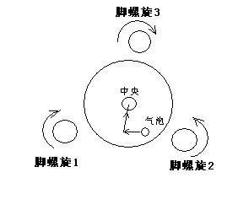

图1
3．粗略瞄准
在前方竖立一水准尺。松开制动螺旋，使望远镜的准星、照门和水准尺大致在一条方向线上，然后立即旋紧制动螺旋。
4．调焦
调望远镜物镜调焦螺旋使水准尺成象清楚，调望远镜目镜调焦螺旋使十字丝清晰，如产生视差时，则相互调节该两螺旋使视差消除。
5．精确瞄准
旋转水平微动螺旋使十字丝竖丝精确瞄准水准尺的中间部位。
6．精平
旋转管水准气泡微倾螺旋，使符合水准器泡两个半圆弧形影像相重合。
在符合水准气泡影像窗里看到的符合气泡影像有以下五种情况，如图2所示。

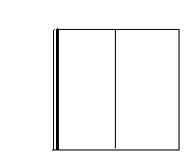
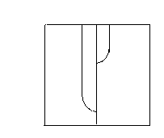

a （顺时针） b（顺时针）
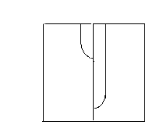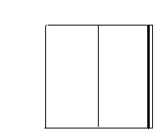
c（逆时针） d（逆时针）
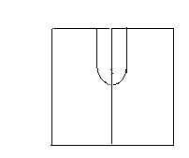
e(气泡居中)

图2

符合水准气泡影像的运动规律是按“左顺右逆”的规则。即若左边的气泡影像长时（图2中a、b），则顺时针旋转微倾螺旋；若右边的气泡影像长时（图2中c、d）则逆时针旋转微倾螺旋。（图2中e）为符合气泡居中的情况。
7．读数
用望远镜的上、中、下三条十字丝截水准尺的分划值分别读数（读到毫米），且记录。
计算视距，视距为仪器至水准尺之间的距离（S），S=（下丝读数—上丝读数）ⅹ100 。
五.注意事项
1．在使用水准仪之前，要复习教材和指导书上的有关内容，了解实习内容和要求。
2．操作时要遵守操作规程。
3．要保证仪器在使用过程中的安全，防止摔碰现象的发生。
4．水准尺在不用时要平放在地面上，不准斜靠在墙壁或树干上，以防风吹后倒地摔坏，甚至伤人。

实习二 普通水准测量
一.目的
初步掌握普通水准测量的作业过程和记录计算方法。
二.要求
每实习小组选择一个适当的地方，水准路线布设形式为：由4个测站组成一条闭合水准路线。每个人都要观测一条水准路线，轮流作业。提交记录计算手簿。
三.计划与设备
1．实习时数为4学时，4人为1实习小组，1人操作，1人纪录，2人立尺。
2．每个实习小组领取一台普通水准仪及脚架，两只水准尺，两只尺垫，记录手簿每人一张，自备铅笔。
四. 实习方法与步骤
1．设站
选择一固定点作为起始点，在该点上竖立一水准尺，在前进方向上再选择一点竖立水准尺，在两水准尺大致中间位置架设水准仪。
2．粗平
3．瞄准
4．后视距
视距采用直读的方法，其操作步骤是：望远镜瞄准后视（起始点作为后视）水准尺，先旋转微倾螺旋使十字丝下丝切准水准尺上一整刻划，然后数出下丝与上丝之间在水准尺上所截的厘米或分米格数，1厘米代表实地1米，1分米代表实地10米，合起来即为视距。记录者进行记录。
5．后视中丝读数
用微倾螺旋精平，然后读后视中丝，与此同时，记录者将后视中丝读数记录在手簿的相应栏中。
6．前视距和前视中丝读数
望远镜瞄准前视水准尺，旋转微倾螺旋直接读前视距离。旋转微倾螺旋进行精平，读前视中丝读数，记录前视距离和前视中丝读数，最后记录者要立即计算出前后视距差和两点间的高差。至此一个测站结束。
7．迁站
前进方向将水准仪搬到第二站，前视尺不动，后视尺与仪器往前进方向移动，选择适当的地点设站、立尺，注意保持前后视距大致相等，然后同1、2、3、4、5、6方法和过程进行操作。至此第二个测站结束。
同法进行第三站和第四站测量，最后闭合到起始点上。测量完毕。
五.注意事项
1．测量过程中，已知点和待测的标桩点不能放尺垫,尺垫只能放在转点上
2．前后视线长度均不能大于100米，前后视距差不得大于10米（在实际工作中，按测量规范要求执行）。
3．每次进行中丝读数之前必须精平。
4．在读数时必须将水准尺竖立铅直，否则会影响观测成果的质量。
5．在迁站前必须计算测站限差，若成果超限应立即重测，合格后方能迁站，。
6．不准随意涂改手簿，要改动时只限制米和分米可以改动，但不能连环改，厘米和毫米绝不准改动，改动时要将作废的记录用斜直线划掉，在其上方填写正确数值。
7．一条水准路线测完后，要立即计算高差闭合差，闭合差满足限差要求后方可结束，否则重测整条路线。图根水准高差闭合差的限差规范规定为：±40√Lmm(L为水准路线总长，以公里为单位)
8．实习结束后，将手簿经自检与互检后，上交老师评阅。
记录手簿见表1
普通水准测量手簿 表1
观测者： 记录者： 年 月 日
测站编号 | 立尺点号 | 后视距 |  | 后视中丝读数 | 高程（米） | 备注
测站编号 | 立尺点号 | 前视距 |  | 前视中丝读数 | 高程（米） | 备注
测站编号 | 立尺点号 | 视距差 | 累距差 | 高差 | 高程（米） | 备注

实习三 普通J₆光学经纬仪认识实习
一.目的
了解普通光学经纬仪各部件名称、作用，初步掌握普通经纬仪安置、照准及读数等基本使用方法，为水平角、垂直角观测奠定基础。
二.计划与设备
1．实习时数为2学时，2人为一实习小组。
2．每个小组领一台经纬仪。
三.实习方法和步骤
1．对中
1)架设仪器
打开三脚架，使架头大致水平架设于地面上，架设高度与观测者高度适宜，架头中心与地面标志中心应大致在一铅垂线上。打开仪器箱，取出仪器放在架头上，并立即用中心螺旋将仪器旋紧牢固
2)对中
两只手各握一支脚架腿，使该两脚架腿稍离开地面做前后左右移动，如图8所示。同时一支眼睛观察光学对中器，当地面标志中心影像大至落在光学对中器中心时移动停止，然后将架腿踏实，再用脚螺旋进行精确对中。
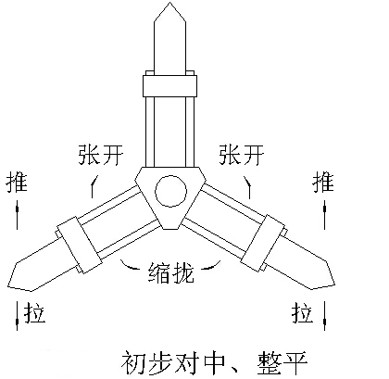
图8
2．整平
1)粗平
粗平是使圆气泡居中，一般用升降脚架的方法进行。
首先观察圆气泡偏离的方向，松开圆气泡偏离较大一方的脚架连接螺旋，升降该脚架，使圆气泡向居中方向移动，若不能使气泡居中，则轮流升降三个脚架（如果需要），直至圆气泡基本居中为止。
2)精平
首先使管水准气泡平行于任意两个脚螺旋1、2（如图9（a）所示），调整该两个脚螺旋使气泡居中，然后将照准部旋转90度，若管水准气泡不居中，则调整脚螺旋3（如图9（b）所示）使气泡居中。反复进行，直至照准部转动到任何位置水准管气泡都居中为止。
最后需检查一下对中情况，若对中有偏移，则把中心螺旋打开，使仪器在架头面上慢慢移动精确对中，此时若精平稍有破坏，则再次精平。

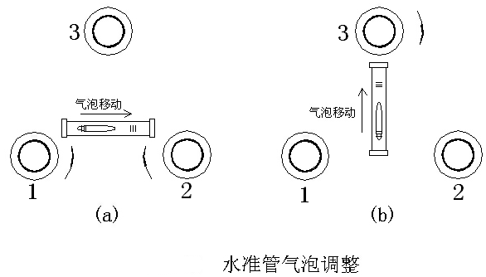
图9
3.瞄准
1)粗瞄
松开水平制动螺旋和垂直制动螺旋，转动照准部，眼睛在望远镜上方观察，当准星、照门和目标三点在一条线上时，立即旋紧两个制动螺旋。
2)精瞄
眼睛从目镜里观察目标，若目标和十字丝不清楚，则进行物镜调焦和目镜调焦，使目标和十字丝都清晰，并注意消除视差。最后用水平微动螺旋和垂直微动螺旋精确瞄准目标。
4.读数
图10是J₆经纬仪水平度盘和垂直度盘读书窗，水平度盘和竖直度盘上相邻两分划线影象的间隔与分微尺的全长相等。度盘分划值为1º，分微尺等分成6大格且注有数字0～6，每大格再分为10小格。因此，分微尺的最小分划值为$1'$,即$\text{60}\text{\} \{}$，可估读至0.1格，即6″。
读数时，先调节读数显微镜目镜，使度盘分划线和分微尺分划线的影象清晰，然后，先以分微尺的0º刻划线为指标线，在度盘上读取整度数，再以度盘刻划线为指标线，在分微尺上读取分值、估读秒值到$0\text{.}\text{' }1$，即$6\text{\} \{}$，二者相加即得度盘读数。图10中水平度盘读数为56º57′18″，竖直度盘读数为97º17′24″。

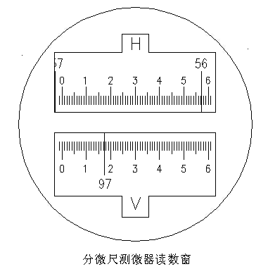
图10

实习四 经纬仪水平角观测
一.目的
掌握用普通经纬仪进行水平角观测的方法和记录计算方法。
二．要求
每人至少独立观测三个方向一测回，采用方向观测法。观测成果应合格，提交观测成果手簿。
三.计划与设备
1．实习时数为4学时，2人为一实习小组。
2．每个小组领一台J₆经纬仪。
四.实习方法和步骤
如图11所示，O为测站点，A、B、C、D（如讲练馆墙壁上方设置的观测标志）均为观测目标点，选择A点为零方向。

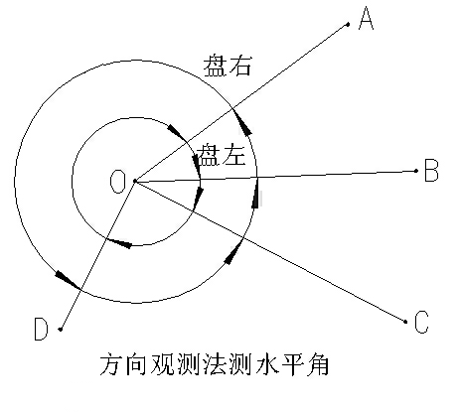
图11

1．地面上选定一固定点O，在O点上把经纬仪对中、整平。
2．盘左（垂直度盘在观测者的左边）
如图12所示
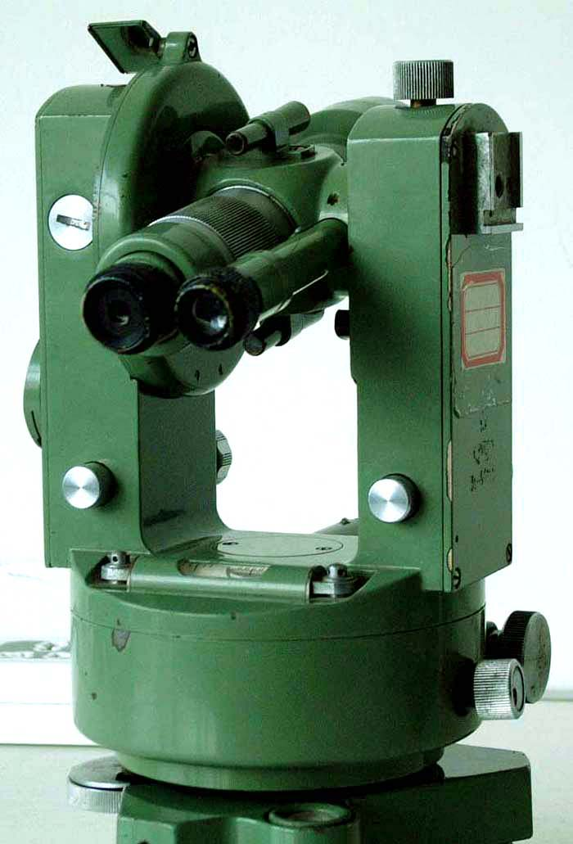

图12
1)精确瞄准零方向A，旋转度盘变换器使水平角读数设置为零度（一般设置在零度与零度10分之间）左右，读水平角并记录在表3中。
2)顺时针方向旋转照准部，依次分别对B、C、D进行观测并记录，然后继续顺时针方向旋转照准部，瞄准A点（称为归零）观测并记录。
以上为上半个测回。
1．盘右（垂直度盘在观测者的右边）
如图13所示

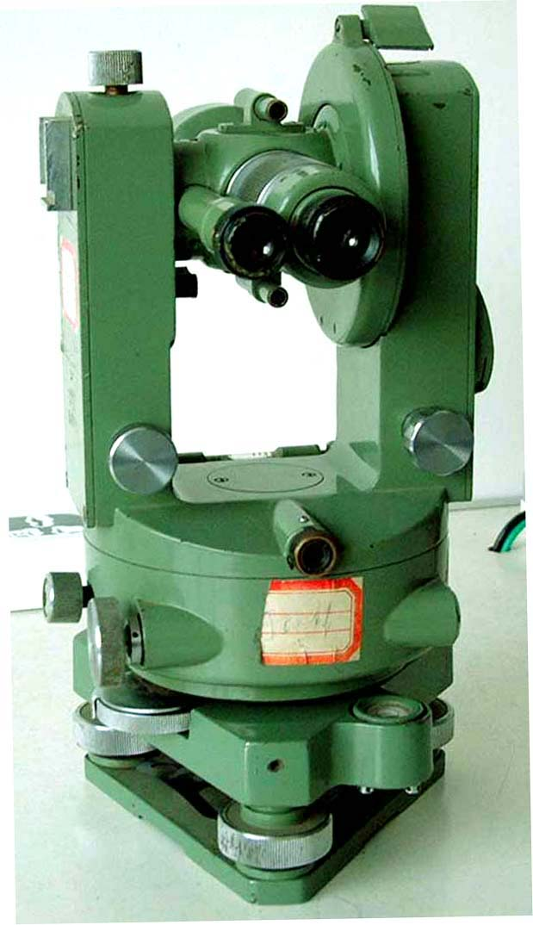
图13
1)倒转望远镜，逆时针方向旋转照准部再瞄准Ａ点，读数并记录。
2)继续逆时针方向旋转照准部，再依次对Ｄ、Ｃ、Ｂ、Ａ点进行观测并记录。
此为下半个测回，上、下半个测回合起来为一个测回，观测完毕。
记录样本参考表4，表4中记录的是四个方向观测数据，采用归零全方向观测法，测回数为两个测回。当观测方向数少于4个时，可不进行归零。
五.注意事项
1．测站限差规定
盘左、盘右归零差（⊿左、⊿右）均应小于18秒；2C变化范围（⊿2c）应小于36秒；各测回同一方向值较差均应小于24秒。
2．瞄准时要用十字丝竖丝切或夹准目标。
3．度盘变换器对零后，应立即盖好其护盖，以防在观测过程中碰动度盘。
4．记录中，度和整10分可以改动，但不能连环改动。分和秒均不准改动。
5．应边测、边记录、边计算，当发现观测成果超限时应立即返工重测。
方向观测法观测手簿
日期： 天气： 仪器：
观测者： 记录者： 检查者： 表3
测  站 | 测回数 | 目  标 | 水平度盘读数 |  | 2c | 方向值 | 归零  方向值 | 各测回平均方向值 | 备注
测  站 | 测回数 | 目  标 | 盘左 | 盘右 | 左-(右±180) | $$\frac{1}{2}\left[左+\left(右±{\text{180}}^{∘}\right)\right]$$ | 归零  方向值 | 各测回平均方向值 | 备注
测  站 | 测回数 | 目  标 | （°′″） | （°′″） | （″） | （°′″） | （°′″） | （°′″） | 备注
1 | 2 | 3 | 4 | 5 | 6 | 7 | 8 | 9 | 10
方向观测法观测手簿（样式）
日期： 天气： 仪器：
观测者： 记录着： 检查者： 表４
测  站 | 测回数 | 目  标 | 水平度盘读数 |  | 2c | 方向值 | 归零  方向值 | 各测回平均方向值 | 备注
测  站 | 测回数 | 目  标 | 盘左 | 盘右 | 左-(右±180) | $$\frac{1}{2}\left[左+\left(右±{\text{180}}^{∘}\right)\right]$$ | 归零  方向值 | 各测回平均方向值 | 备注
测  站 | 测回数 | 目  标 | （°′″） | （°′″） | （″） | （°′″） | （°′″） | （°′″） | 备注
1 | 2 | 3 | 4 | 5 | 6 | 7 | 8 | 9 | 10
O | 1 |  |  |  |  | （0 01 03）
O | 1 | A | 0 01 12 | 180 01 00 | +12 | 0 01 03 | 0 00 00 | 0 00 00
O | 1 | B | 41 18 18 | 221 18 00 | +18 | 41 18 09 | 41 17 06 | 41 17 02
O | 1 | C | 124 27 36 | 304 27 30 | + 6 | 124 27 33 | 124 26 30 | 124 26 34
O | 1 | D | 160 25 18 | 340 25 00 | +18 | 160 25 09 | 160 24 06 | 160 24 06
O | 1 | A | 0 01 06 | 180 00 54 | +12 | 0 01 00
O | 2 |  | ⊿左=-6 | ⊿右=6 | ⊿2c=6 | (90 03 09）
O | 2 | A | 90 03 18 | 270 03 12 | + 6 | 90 03 15 | 0 00 00
O | 2 | B | 131 20 12 | 311 20 00 | +12 | 131 20 06 | 41 16 57
O | 2 | C | 214 29 54 | 34 29 42 | +12 | 214 29 48 | 124 26 39
O | 2 | D | 250 27 24 | 70 27 06 | +18 | 250 27 15 | 160 24 06
O | 2 | A | 90 03 06 | 270 03 00 | + 6 | 90 03 03
 |  |  | ⊿左=-12 | ⊿右=12 | ⊿2c=12

实习五 经纬仪垂直角观测
一.目的
掌握用普通经纬仪进行垂直角观测的方法和记录计算方法。
二．要求
选择三到四个方向，每人至少应独立观测一个测回。观测成果应合格。提交记录手簿。
三.计划与设备
1．实习时数为2学时，2人为一实习小组。
2．每个小组领一台J₆经纬仪。
四.实习方法和步骤
如图14。O为测站点，A、B、C（如讲练馆墙壁上方设置的观测标志）均为观测目标点。
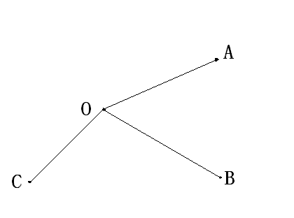
图14
1．O点安置仪器（对中、整平）。
2．盘左位置观测
用十字丝中横丝瞄准A目标的某一位置，旋转竖盘指标水准管微动螺旋，使指标水准管气泡居中（有竖盘指标自动补偿装置的经纬仪不进行此项操作），读取竖直度盘读数，将其记入竖直角观测手簿（表5）中，同法依次观测B、C目标，读数并记录。
3．盘右位置观测
倒转望远镜，瞄准C目标的原位置，调指标水准管气泡居中，读取竖直度盘读数，将其记入手簿。同法依次观测B、A目标，读数并记录。以上盘左、盘右观测完成一个测回。
表6是对两个方向进行垂直角观测的记录样本。
4．计算各方向指标差和垂直角
5．注意事项
1).指标差变化范围均应小于24秒。发现超限时应立即返工重测。
2). 用普通J₆光学经纬仪进行垂直角观测时每次读数之前都要旋转竖盘指标水准管微动螺旋，使指标水准管气泡居中；若经纬仪的竖盘结构为竖盘指标自动归零补偿结构，则在仪器安置后要打开补偿器开关，然后进行盘左、盘右观测。注意，一个测站的测量工作完成后，应关闭补偿器开关。
3).瞄准时，一定要用十字丝中横丝精确切准目标的某一位置。

表5 竖直角观测手簿
测站 | 目标 | 竖盘  位置 | 竖盘读数  （° ′ ″） |  | 指标差  （″） | 一测回垂直角  （° ′ ″） | 备注
 |  | 左
 |  | 右
 |  | 左
 |  | 右
 |  | 左
 |  | 右
 |  | 左
 |  | 右

表6 竖直角观测手簿（样式）
测站 | 目标 | 竖盘  位置 | 竖盘读数  （° ′ ″） | 指标差  （″） | 一测回垂直角  （° ′ ″） | 备注
O | A | 左 | 81 38 12 | -12 | 8 21 36 | 竖盘为  顺时针注记
O | A | 右 | 278 21 24 | -12 | 8 21 36 | 竖盘为  顺时针注记
O | B | 左 | 96 12 36 | -9 | –6 12 45 | 竖盘为  顺时针注记
O | B | 右 | 263 47 06 | -9 | –6 12 45 | 竖盘为  顺时针注记

实习七 徕卡全站仪角度测量与距离测量
一．目的
熟悉徕卡全站仪各部件作用，了解徕卡全站仪常规使用方法。
二．要求
掌握徕卡402、405系列全站仪最基本的操作（包括对中、整平、测角与测距），每人都要操作全部过程。
三.计划与设备
1．实习时数为2学时，4人为一实习小组。
2．每个小组领一台徕卡全站仪、一块棱镜、一支对中杆。
四.操作方法与步骤
1．对中、整平
使用全站仪进行所有测量工作之前都必须将仪器对中、整平。
- 开机，在图26中，按[常用功能]键，显示如图27。
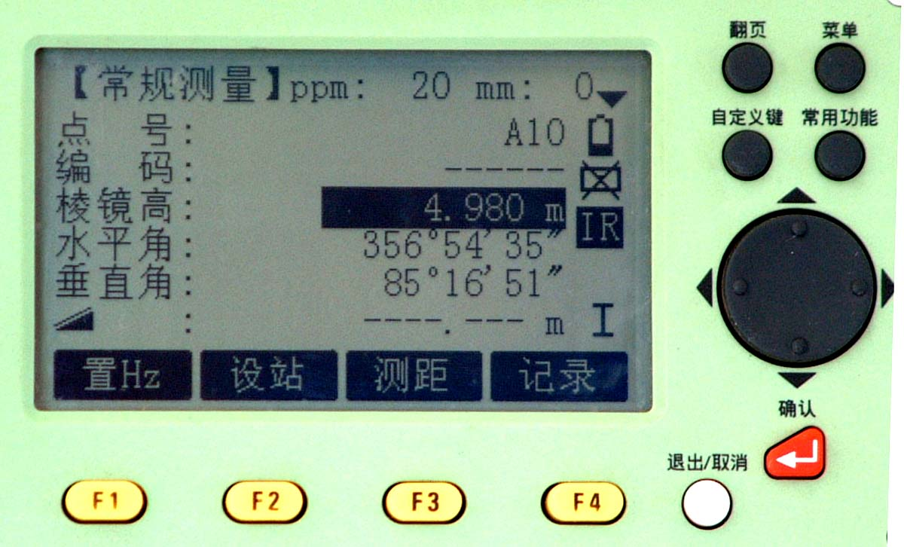

图26

2）在图27中，选择：F1 整平／置中，
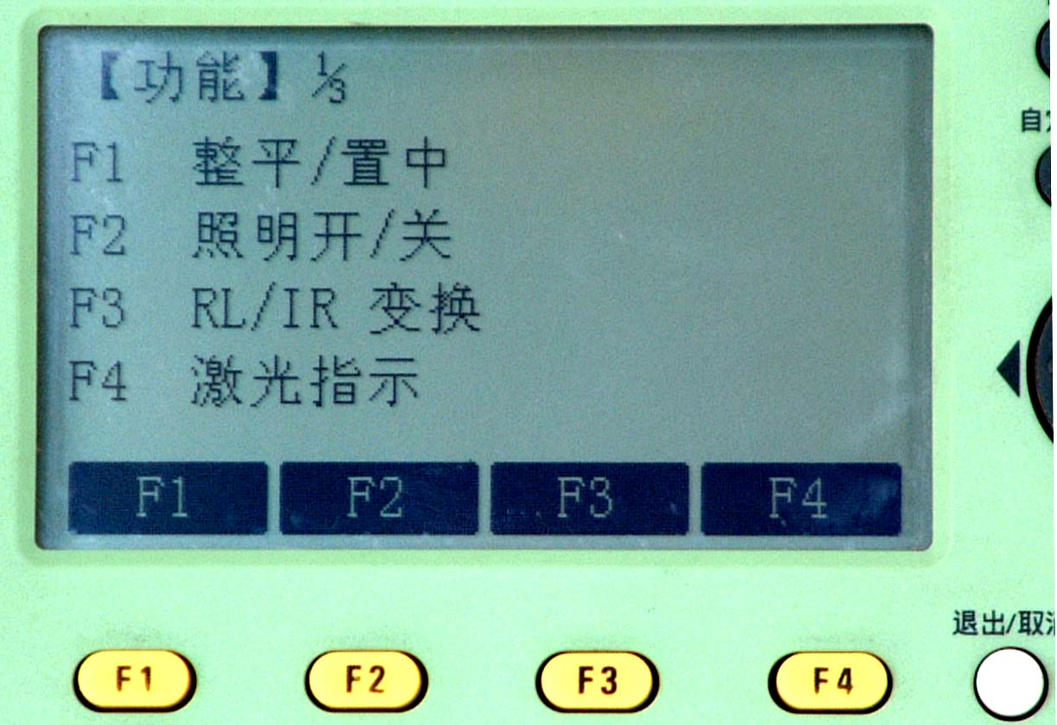
图27
此时激光对中器打开，并显示电子气泡，如图28所示。
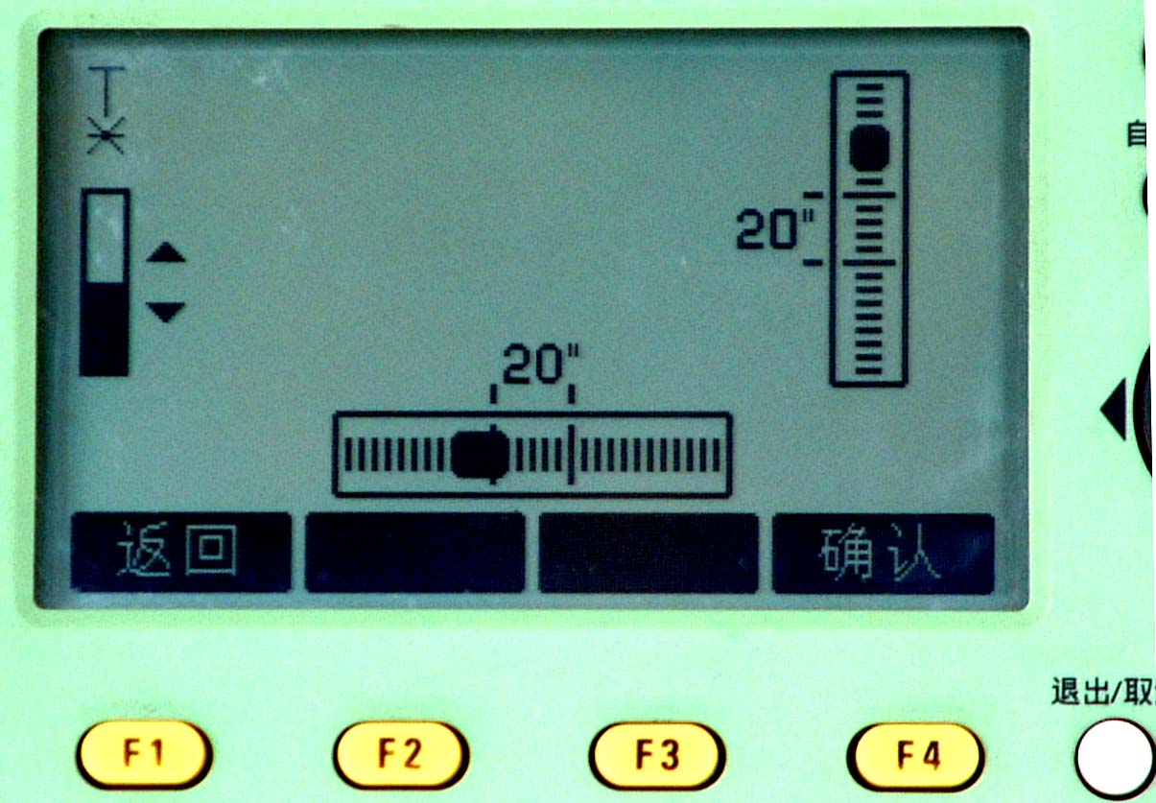
图28
3)对中
调整脚架和脚螺旋使激光点对准地面标志点中心。
4)粗平
升降脚架使圆气泡居中（操作方法与经纬仪相同）。
5)精平
转动照准部使水平电子气泡平行于任意两个脚螺旋，旋转该两脚螺旋使水平方向的电子气泡居中；再转动第三个脚螺旋使竖直方向的电子气泡居中，如图29所示。

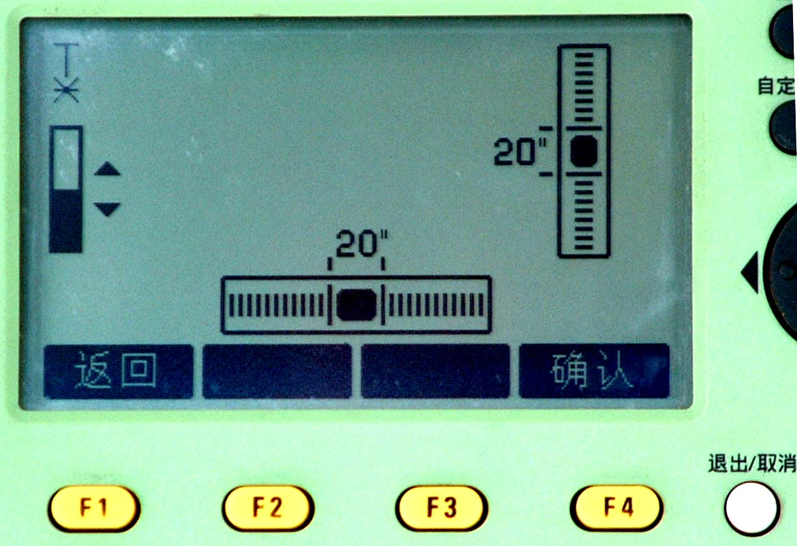
图29

6)按F4)键[确认]关掉电子气泡和激光对中器。
2．水平角观测
1)水平角置零
先瞄准零方向，在图26中按F1键[置H_{Z}],则立即显示图30。在图30中，按F4键[是]，使水平角置为零，并立即读取零方向水平角。
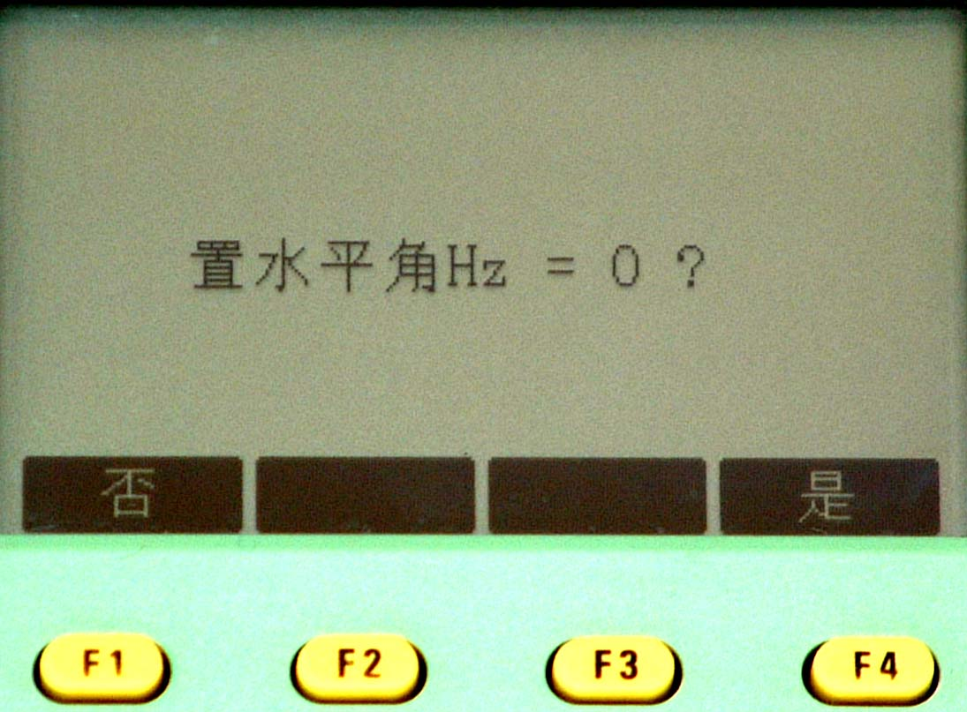
图30
2)依次瞄准其它各方向，读取相应方向的水平角，如图31水平方向读数为121°43′22″。同经纬仪一样，正倒镜观测为一测回。
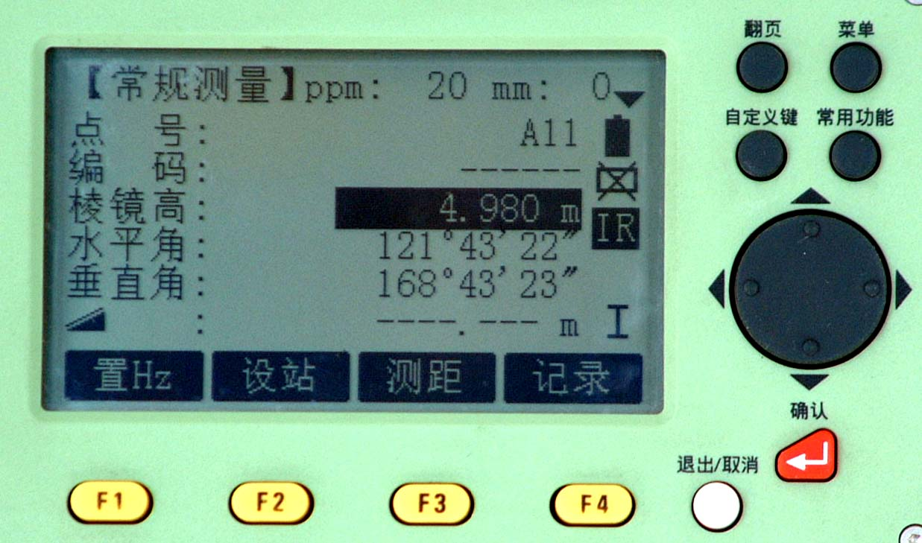
图31
3．垂直角观测
徕卡全站仪有竖盘指标自动归零的装置，所以垂直角观测时不需要操作竖盘指标微倾螺旋。
一般垂直角观测与水平角观测同时进行，即读完水平角后立即读垂直角。
注意：水平角和垂直角总是在屏幕上实时显示，所以在观测时不需要按任何键。
4．距离测量
1）测距
瞄准棱镜，在图31中按F3键[测距]，距离显示在图32和图33中。图32显示斜距为7.137m；图33显示平距为7.122m。
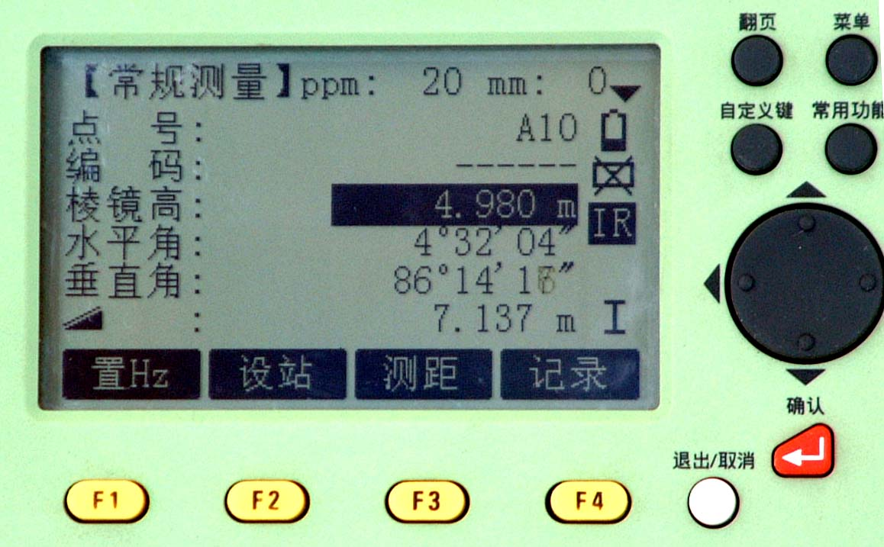
图32
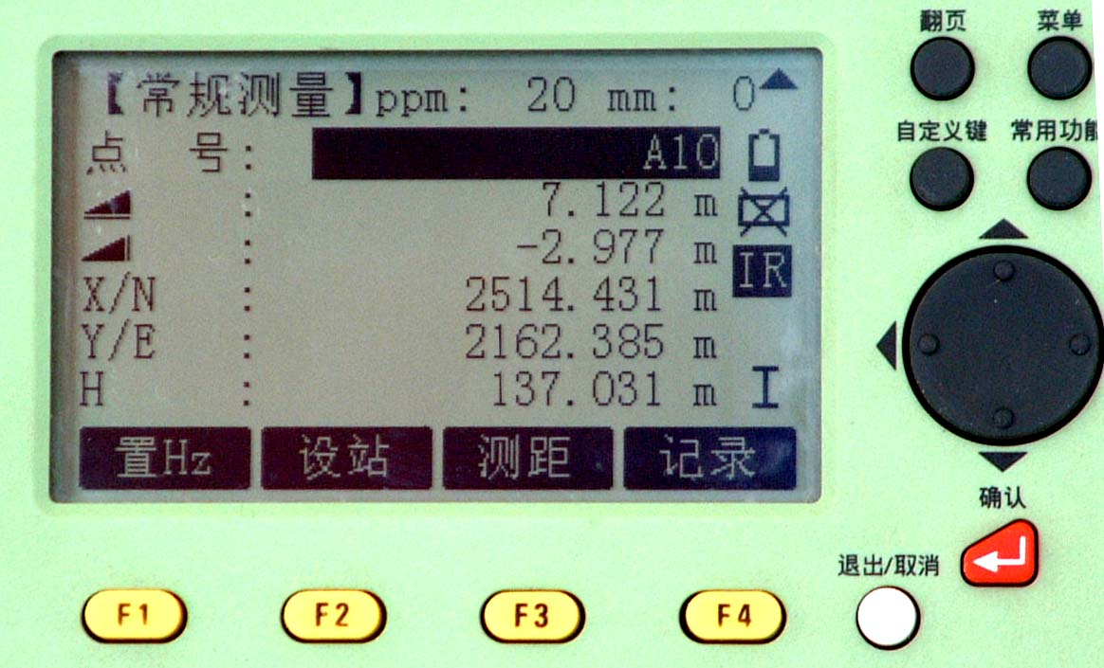
图33
2）距离测量记录
(1)记录样本
距离测量记录样本 表7
测站点 | 照准点 | 测回数 | 距离 | 距离平均值 | 测回均值
A | B | 一 | 256．786 | 256．7865
A | B | 一 | 256．787 | 256．7865
A | C | 一 | 388.558 | 388.5585
A | C | 一 | 388.559 | 388.5585
D | E | 一 | 566．441 | 566．442 | 566．442
D | E | 一 | 566．443 | 566．442 | 566．442
D | E | 二 | 566．444 | 566．442 | 566．442
D | E | 二 | 566．440 | 566．442 | 566．442
(2)记录手簿
距离测量手簿 表8
测站点 | 照准点 | 测回数 | 距离 | 距离平均值 | 测回均值

实习八 徕卡全站仪放样
一.目的
掌握徕卡全站仪放样的基本原理与基本方法。
二．要求
学会用徕卡402、405、605等系列全站仪进行放样的全部过程。
三.计划与设备
1．实习时数为2学时，4人为一实习小组。
2．每个小组领一台徕卡全站仪、两根对中杆、两块棱镜。
四.操作方法与步骤
1. 数据输入
将已知点的坐标和放样点的坐标一起全部输入全站仪的内存中。
2．设站、定向及定向检查
选择：菜单；再选择：应用程序。在应用程序里选择：F2：放样（见图104）。然后显示图105。在图105中，设置作业、设置测站、定向、开始这四个操作方法与步骤同数据采集一样。这里重述。
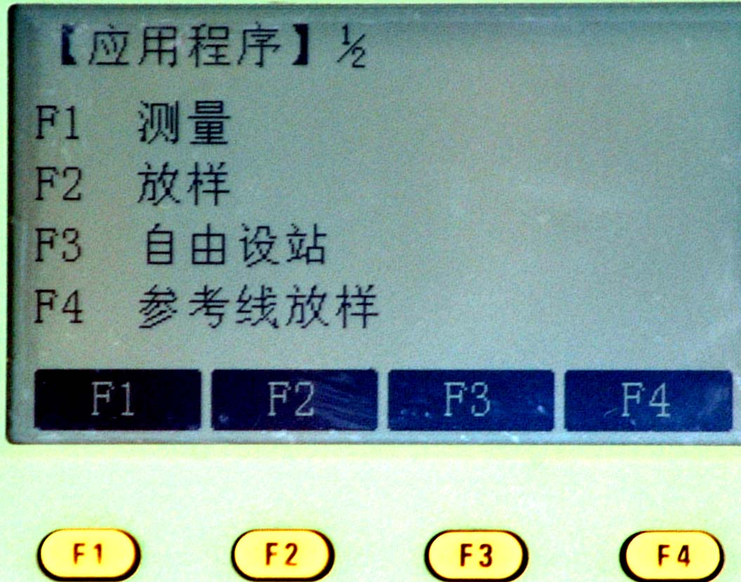
图104
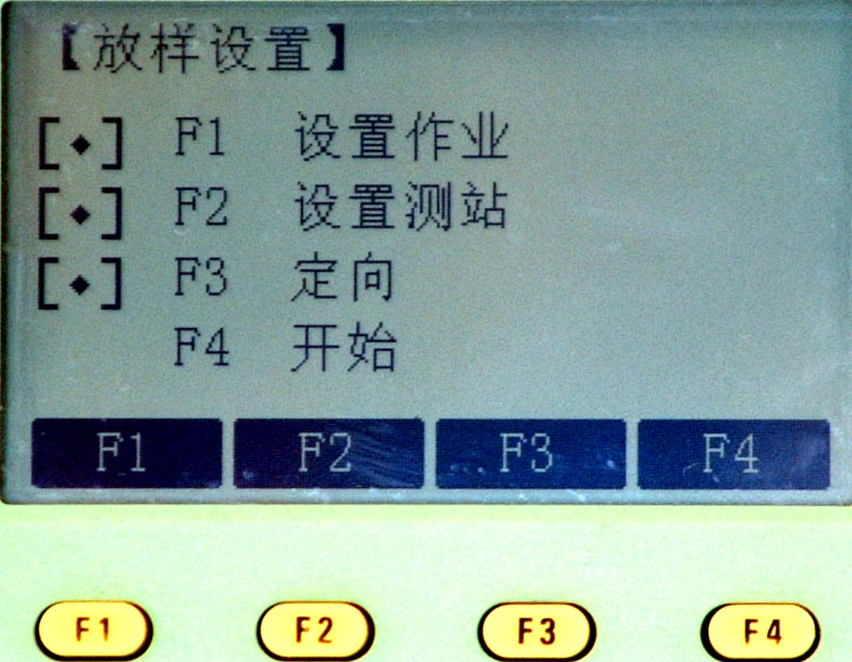
图105
3．放样
1)寻找放样方向
在图106中，输入或查找放样点的点号，如图中的3号点。在该图的下方显示出放样数据。
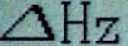：后的数据表示测站点到放样点的方位角与当前望远镜视准轴方向的方位角之差，也就是使望远镜顺时针旋转9度30分07秒（此时该角度应变为0度00分00秒）后，该方向即为放样点的方向。在望远镜旋转之前，首先应根据角度前的符号来判断望远镜的旋转方向，当角度前为+号时，则顺时针方向旋转望远镜；当角度前为-号时，则逆时针方向旋转望远镜。
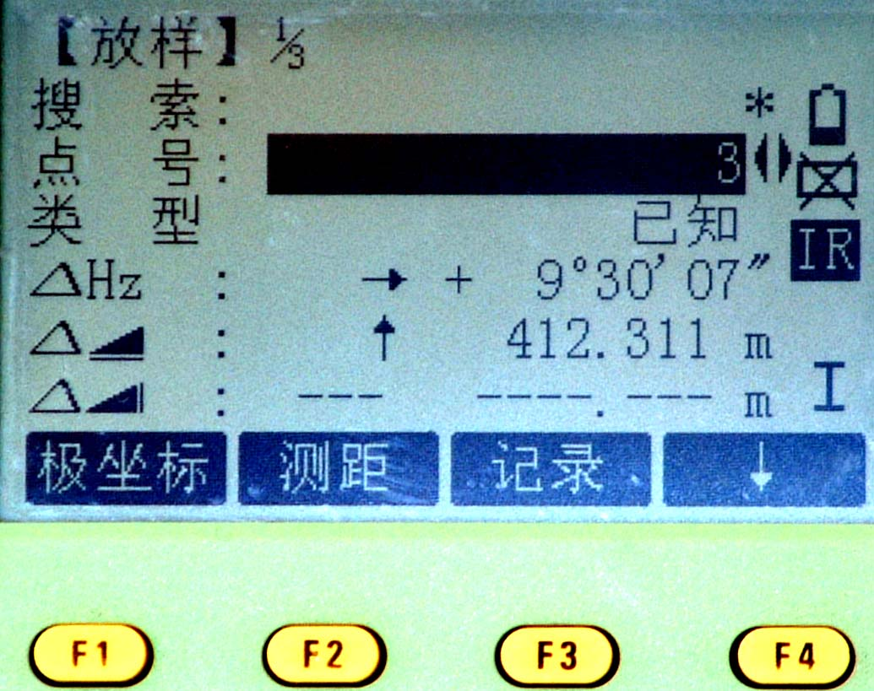
图106
2)放样平面位置
放样点的方向定好以后，照准部水平方向制动。观测者指挥立镜者在望远镜视线方向移动，当移动到适当的位置时，将棱镜立直进行观测，测量数据显示在图107中。
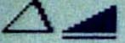：后的数据405．189米表示测站点至放样点间的距离与测站点至立镜点间的距离之差，此值为立镜点至放样点间的距离，也就是说立镜者沿当前视线方向再行走405.189米方到达放样点。数字前有正负号，正号表示立镜者应远离测站方向移动；负号表示立镜者应朝向测站方向移动。
立镜者一次正好走到放样点的情况一般不大可能，通常需要立镜若干次测量才能实现，理论上说距离差为零时，平面放样才算完毕，但实际作业时不易实现。实际放样中，应根据放样点本身的精度要求来决定实际放样的精度，例如精确到毫米级或厘米级。点位平面位置确定好后，建立标志桩。
3)高程放样
平面位置放样好后，在建好的标志桩顶面上再竖立棱镜进行观测。图107中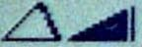：后的数据22．477米表示放样点的设计高程与立镜点（放样好的平面位置桩上）的实测高程之差。注意该数据前正负号的意义是：正号表示欲放样点的高程位置还在高处，先计算出放样点的设计高程与立镜点的实测高程差值，然后根据高程差值把点的标志往高升，一直升到放样点的设计高度为止；负号表示欲放样点的高程位置还在低处，先计算出放样点的设计高程与立镜点的实测高程差值，然后根据高程差值把点的标志桩往低夯，一直夯到放样点的设计高度为止，或在标志侧面用钢尺或直尺量出高程差值并在标志桩侧面划一刻记。
放样完毕。
点放样完后应进行检测。
检测的目的有两个：一个是检查放样的点是否存在粗差（即错误）；另一个是检查放样的点的放样误差是否满足设计要求。
检测的方法一般有两种：一种是在放样点附近的已知点上设站直接对放样点进行检测和调整；另一种的是在高级已知点的基础上，将所有放样点与已知点连成某种合适的网形采用控制测量的方法进行测量、评差计算，用评差计算后的坐标和高程与放样点的设计坐标和高程进行比较，评定放样点的精度。如果放样点的精度满足不了设计或规范要求，则以评差计算后的坐标和高程为准，在实地对放样点进行调整（平面调整的方法可采用坐标差法、模板法等），直到满足设计或规范要求为止。

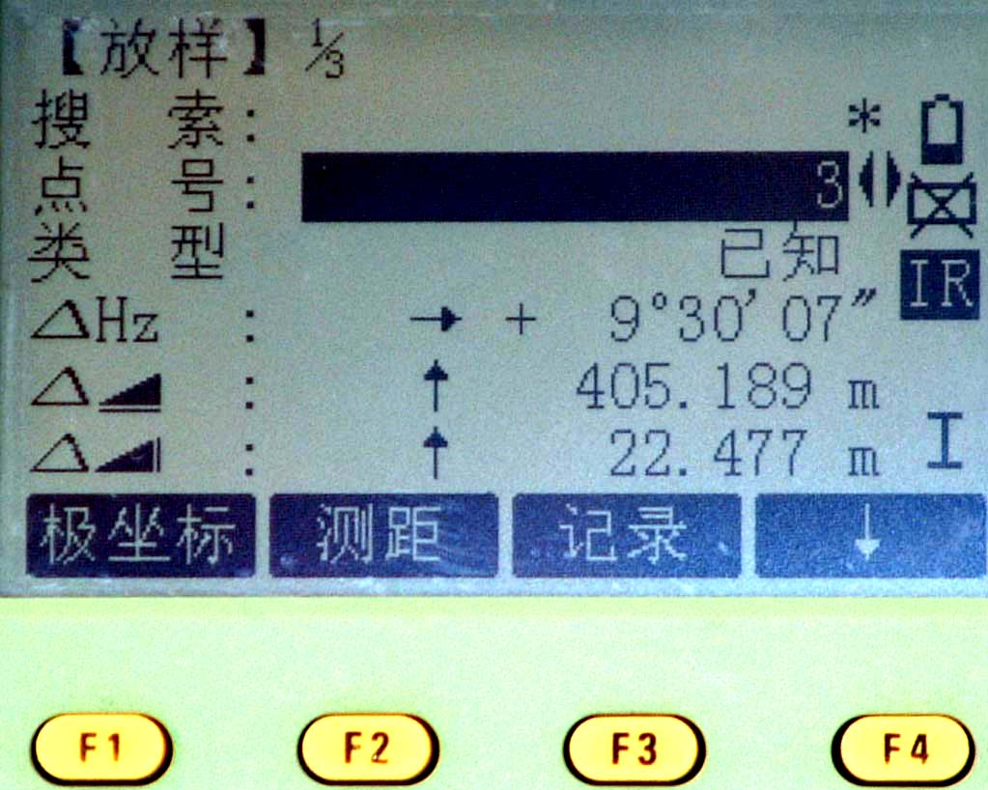
图107

